Министерство науки и высшего образования Российской Федерации
федеральное государственное автономное образовательное учреждение высшего образования
«НАЦИОНАЛЬНЫЙ ИССЛЕДОВАТЕЛЬСКИЙ УНИВЕРСИТЕТ ИТМО»
Факультет Инфокоммуникационных Технологий
Направление подготовки
«Программирование в Инфокоммуникационных Системах»

Лабораторная работа №6
«Работа с соектами»

Выполнил:
Фатин Алексей Андреевич
Группа №К3320
Проверила:
Марченко Елена Вадимовна

Санкт-Петербург
2025

Введение
Цель: овладеть практическими навыками и умениями реализации web-серверов и использования сокетов
Задачи:
- Реализовать клиентскую и серверную часть приложения. Клиент отсылает серверу сообщение «Hello, server». Сообщение должно отразиться на стороне сервера. Сервер в ответ отсылает клиенту сообщение «Hello, client». Сообщение должно отобразиться у клиента.
- Реализовать клиентскую и серверную часть приложения. Клиент запрашивает у сервера выполнение математической операции, параметры, которые вводятся с клавиатуры. Сервер обрабатывает полученные данные и возвращает результат клиенту.
- Реализовать серверную часть приложения. Клиент подключается к серверу. В ответ клиент получает http-сообщение, содержащее html-страницу, которую сервер подгружает из файла index.html.
- Реализовать двухпользовательский или многопользовательский чат. Реализация многопользовательского часа позволяет получить максимальное количество баллов.

Ход работы
Задание 1.
Создадим приложения клиента и сервера, при их старте должны отправлять сообщения серверу и клиенту соответственно. Проверим работоспособность (рис. 1 и рис. 2).
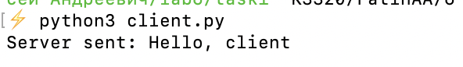
Рисунок 1. Полученное клиентом сообщение от сервера


Рисунок 2. Полученное сервером сообщение от клиента

Задание 2.
Реализуем серверное приложение по поиску корней квадратного уравнения по данным, переданным клиентским приложением. Поочередно будем запрашивать коэффициенты уравнения, в конце отсылать полученные корни. Для унификации передаваемых данных при отрицательном дискриминанте будем отсылать два None, при дискриминанте равном нулю, два одинаковых корня. Проверим работоспособность (рис. 3).
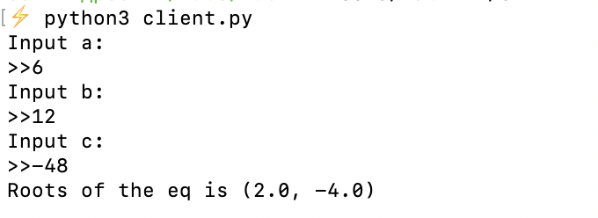
Рисунок 3. Расчет корней квадратного уравнения

Задание 3.
Настроим серверное приложение так, чтобы оно передавало статичный HTML-документ по указанному порту. Проверим результат (рис. 4).
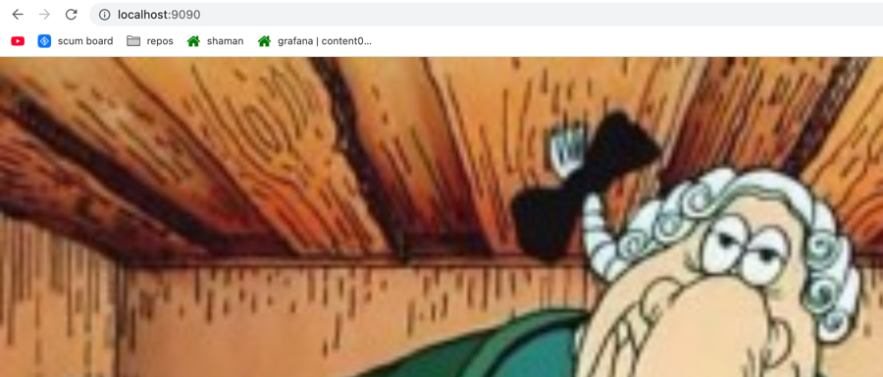
Рисунок 4. Статичный HTML-документ
Задание 4.
Для реализации мультипользовательского чата необходимо создать клиентское приложение, через которое пользователи будут вводить сообщения, и серверное, которое будет рассылать полученные сообщения. Проверим работу (рис. 5).
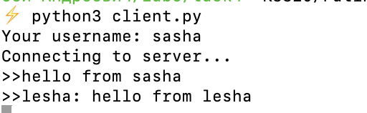
Рисунок 5. Многопользовательский чат

Вывод: в ходе выполнения лабораторной работы были выполнены задания по освоению сокетов в Python, были созданы приложения многопользовательского чата, расчета корней квадратного уравнения, показа статичного HTML-документа.

